Министерство науки и высшего образования Российской Федерации
ФЕДЕРАЛЬНОЕ ГОСУДАРСТВЕННОЕ АВТОНОМНОЕ ОБРАЗОВАТЕЛЬНОЕ УЧРЕЖДЕНИЕ ВЫСШЕГО ОБРАЗОВАНИЯ
НАЦИОНАЛЬНЫЙ ИССЛЕДОВАТЕЛЬСКИЙ УНИВЕРСИТЕТ ИТМО

Факультет безопасности информационных технологий

Дисциплина:
«Технология обнаружения уязвимостей в автоматизированных системах»

ОТЧЕТ ПО ППА 1

Выполнили:
Эльгандур Йахиа, студент группы N3452
_____________________
^{(подпись)}

Проверил:
к.т.н., доц., Менщиков Александр Алексеевич
_______________________
^{(отметка о выполнении)}
_______________________
^{(подпись}

Введение в пентест: Изучаем ExploitDB
https://www.tenable.com/plugins/nessus/55523
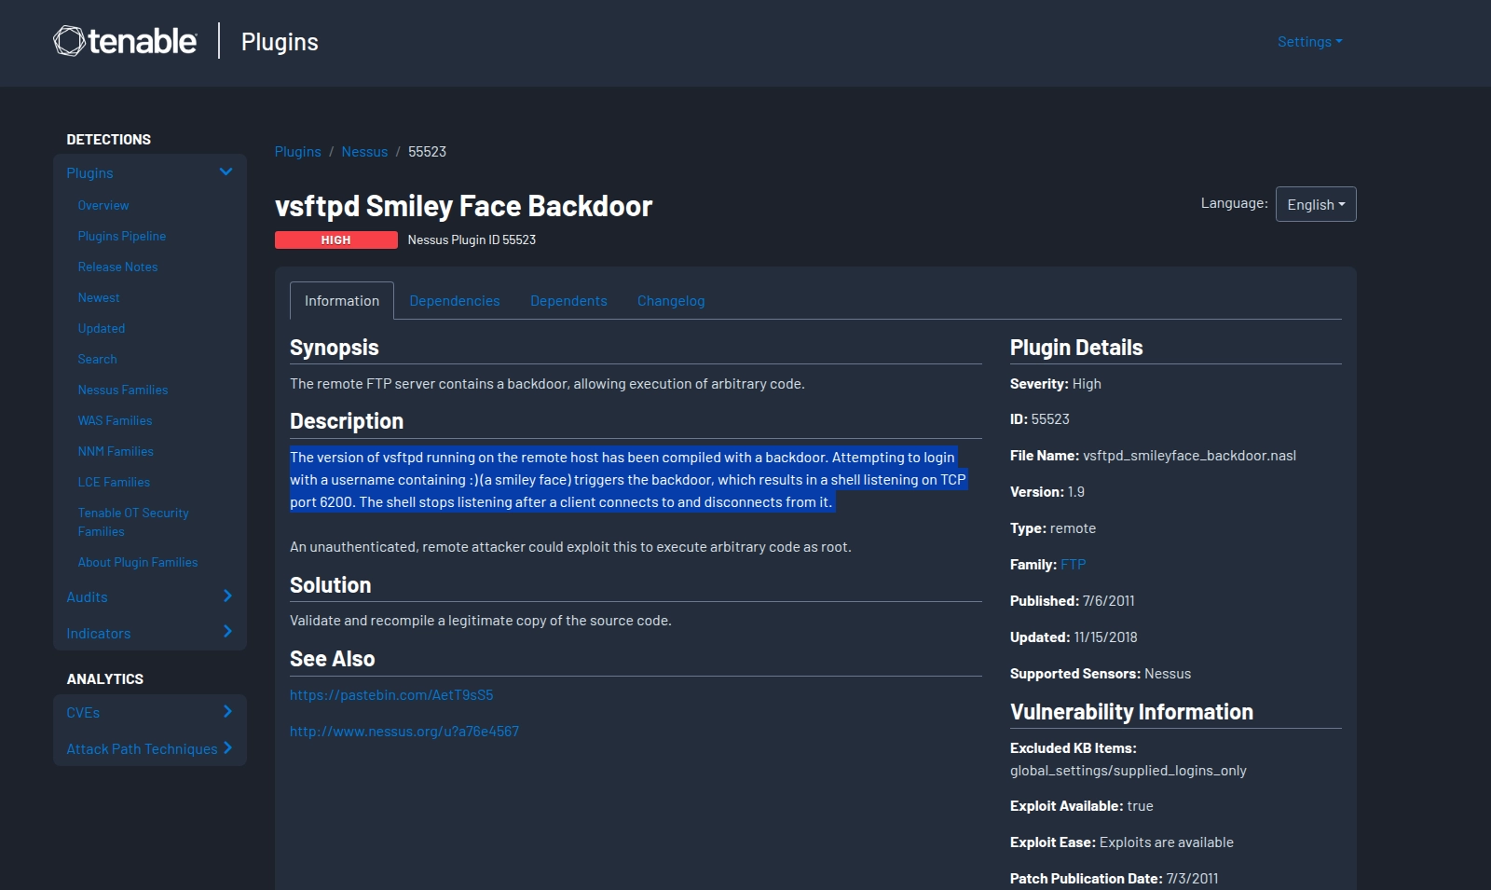

Разведка по открытым источникам (OSINT) : DNS Hidden Record
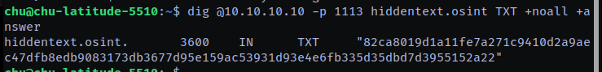

Сбор информации об организации и ее сетевом периметре: Nginx subdomain
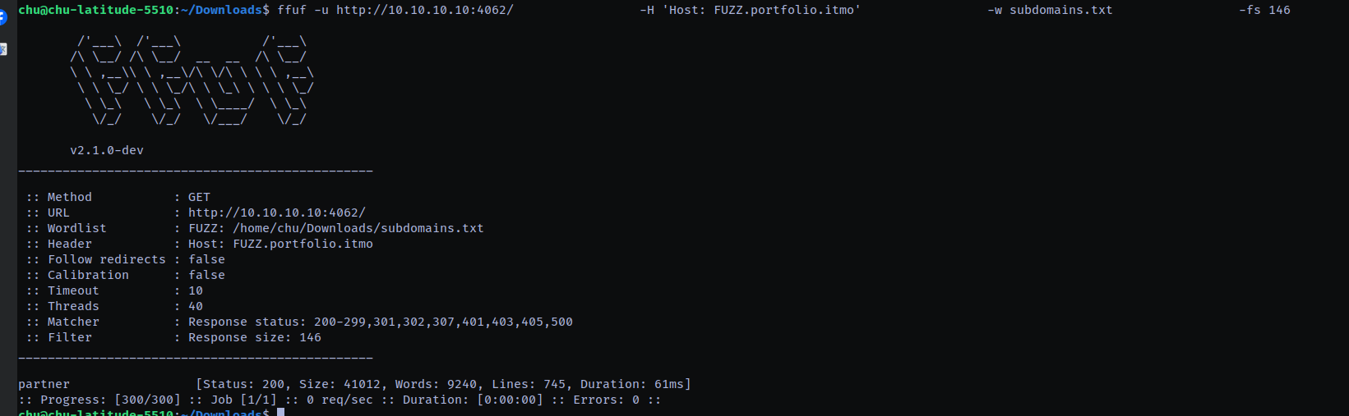

Эксплуатация известных уязвимостей: Drupal RCE
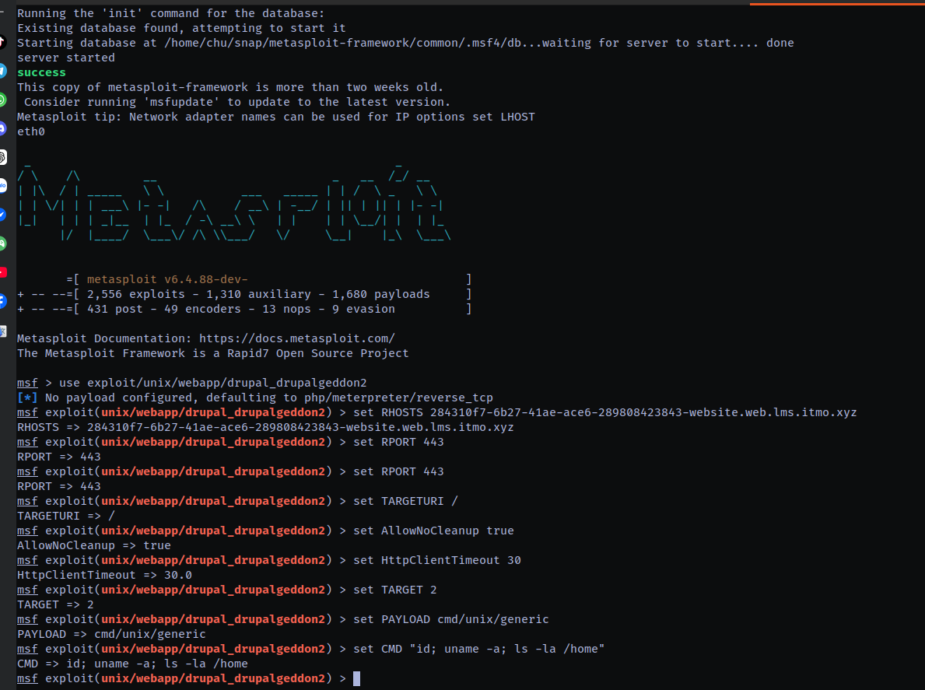
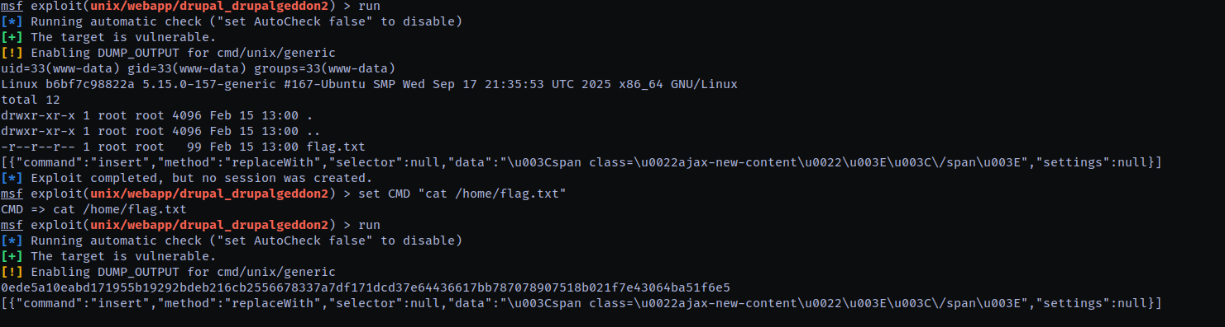

Анализ защищенности web-приложений: Форма авторизации 2
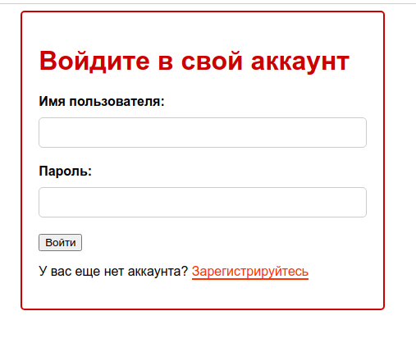
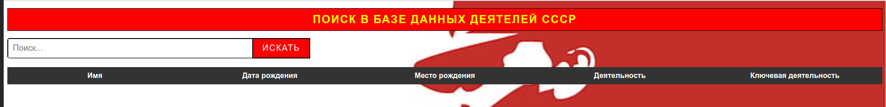
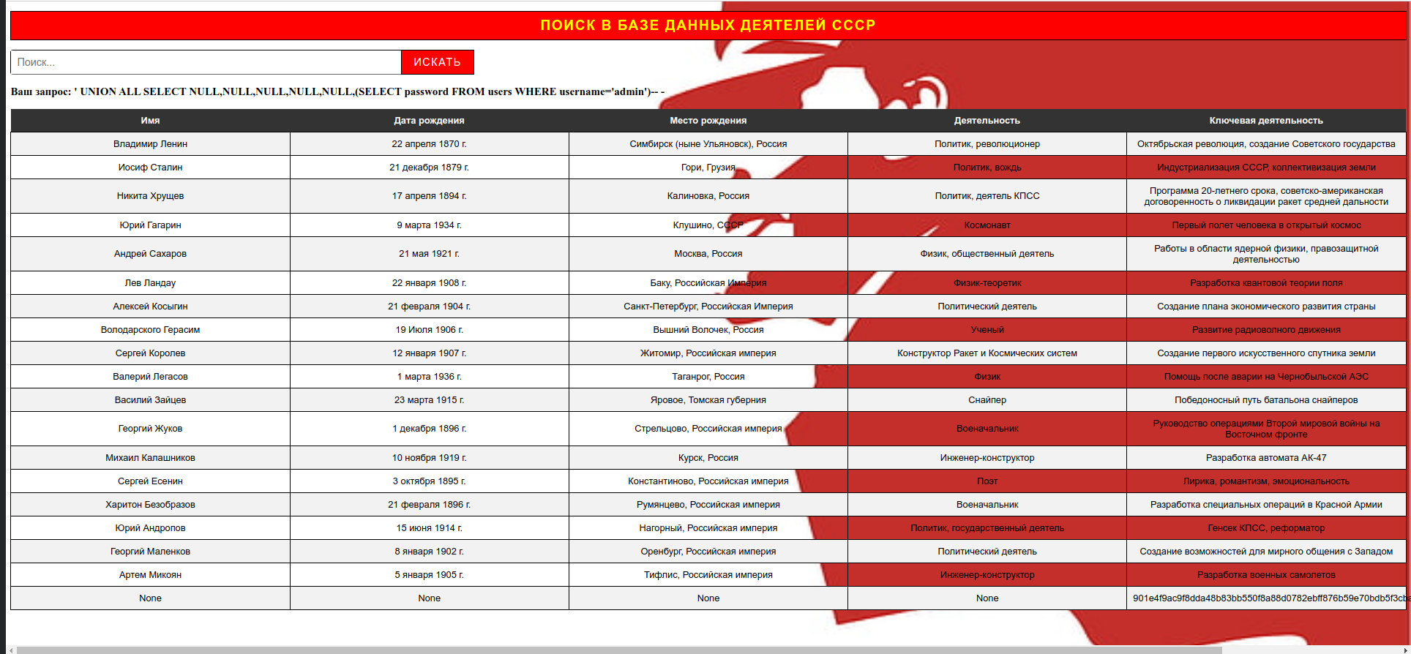

Зачет и дорешивание: Noisy traffic 1
